Балғабекова Сауле Алдашқызы,
№57 орта мектебінің
математика пәні мұғалімі

Координаталық сәуле. Натурал сандарды салыстыру. Қос теңсіздік

Сабақтың мақсаты |  | Барлығы: Координаталық сәуледе натурал сандарды кескіндейді, натурал сандарды сәуленің көмегімен салыстырады.  Көпшілігі: Берілген мысалдардың ішінен координаталық сәуленің дұрыс кескінін анықтай алады.  Кейбіреуі: Натурал сандарды координаталық сәуленің көмегімен салыстыруға есептер құрастырады.
Бағалау критерийі |  | - Натурал сандарды координаталық сәуледе кескіндей алады;  - Натурал сандарды координаталық сәуледе салыстыра біледі.
Тілдік мақсаттар |  | Пәнге қатысты лексика мен терминология :  - Координаталық сәуле, координаталық сәуленің басы, бірлік кесінді, нүктенің координатасы, ұзындық, натурал сан .  Диалогқа/жазылымға қажетті тіркестер:  - Координатасы үлкен нүкте координаталық сәуледе ... оң жағына қарай орналасады;  - Координатасы кіші нүкте координаталық сәуледе ... сол жағына қарай орналасады.
Құндылықтарға баулу |  | Оқушылардың бойында жауапкершілік, сыйластық құндылықтарын қалыптастыру
Пәнаралық байланыс |  | Биология,Геометрия
Алдыңғы білім |  | Координаталық сәуле, координаталық сәлеудегі бірлік кесінді, натурал сандар
Сабақ барысы
Сабақтың жоспар-ланған кезеңдері | Сабақтағы жоспарланған іс-әрекеттер |  | Белсенді оқу әдістері | Саралау | Қалыптастырушы бағалау | Ресурс-тар
Сабақтың басы  (5 минут) | Ұйымдастыру кезеңі  «Гүл шоғыры» әдісі арқылы оқушылар бір- біріне жақсы тілектерін әртүрлі гүл қиындыларына жазып, алмасады. Соңында қолында қалған гүлдің түрлеріне қарай топтасады. Осы арқылы жағымды психологиялық ахуал қалыптастыру және топтастыру.  Оқушыларға бірлік кесінділері 1 тор, 2 тор болатын екі координаталық сәуле салып, олардың әрқайсысында бірлік кесінділер бөліктеріне сәйкестендіріп үш нүктеден (мысалы:А, В, С және т.с.с) белгілеуді ұсынамын.  Нүктенің координатасы ұғымын енгізіп, оқушылардан нүктені координатасымен жазуды және оқуды сұраймын.  Тапсырма:  Координаталары кестеде берілген нүктелерді кескіндеп, оларды латын әріптері арқылы емес, қазақ әріптерімен белгілейміз.  Тапсырманы орындаған соң оқушыларға координаталық сәуледе алынған жазуды оқу ұсынылады.  Сұрақтар:  1. Бірінші қатардағы сандар қалай аталады?  2.А және К нүктелерінің координаталарын ата?  3. К(1) және Д(5) координаталық сәуледе салыстыр. |  |  |  |  | Әртүрлі гүл қиынды-лары
Сабақтың ортасы  20 мин | «Ойлан, жұптас, бөліс» әдісі бойынша оқушыларға есеп беріледі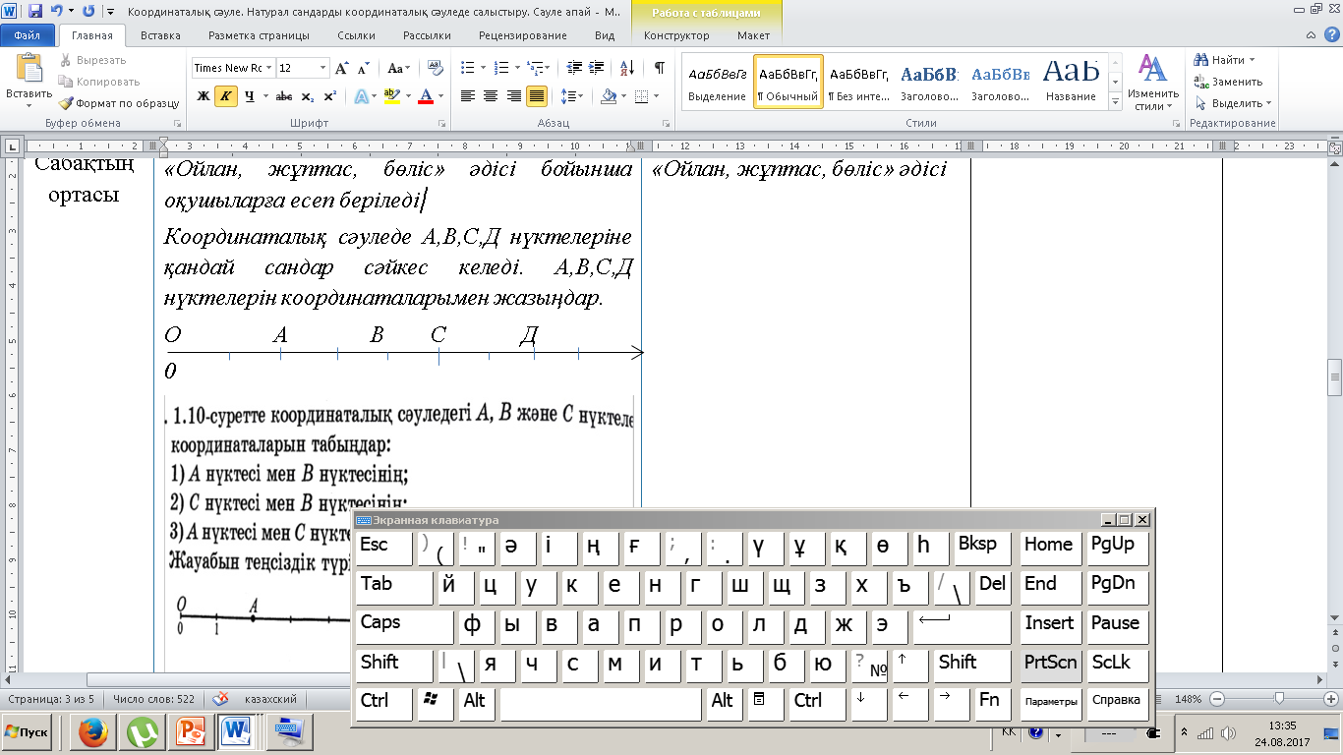  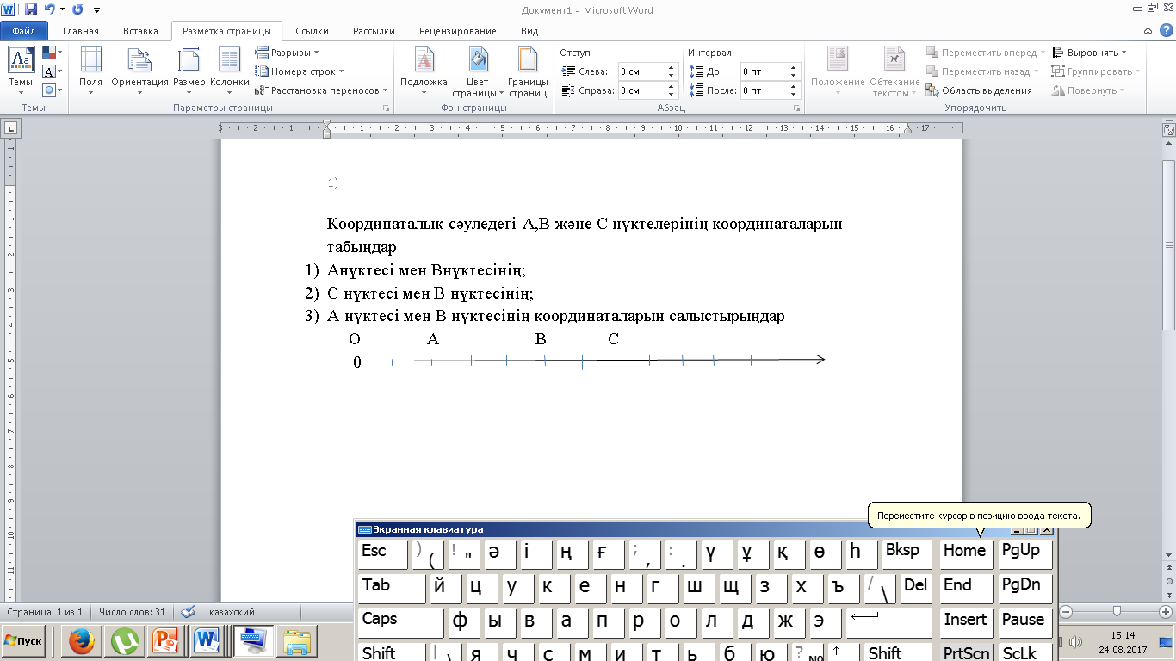  Топтық жұмыс  І топ. Бірлік кесіндіні анықтап, координаталық сәуле сызыңдар. Координаталық сәуледе А(8), В(2), С(9), Д(5) нүктелерін көрсет.  ІІ топ. Координаталық сәуледегі а-ның мәнін тауып салыстыр  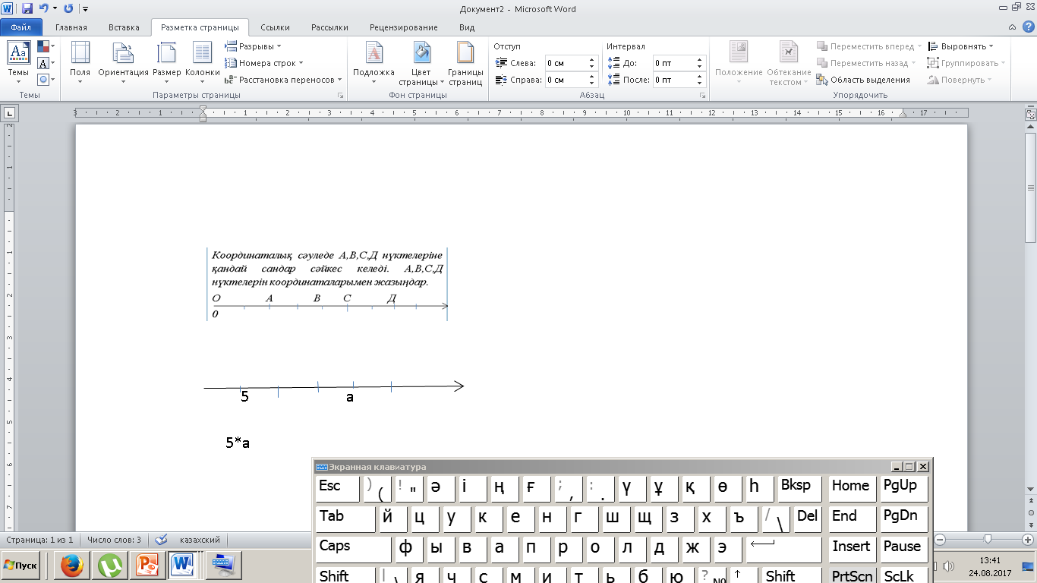  ІІІ топ. А,В,С,Д,Е нүктелері берілген  - С нүктесінің сол жағында  - В нүктесінің оқ жағында орналасқан нүктелерді ата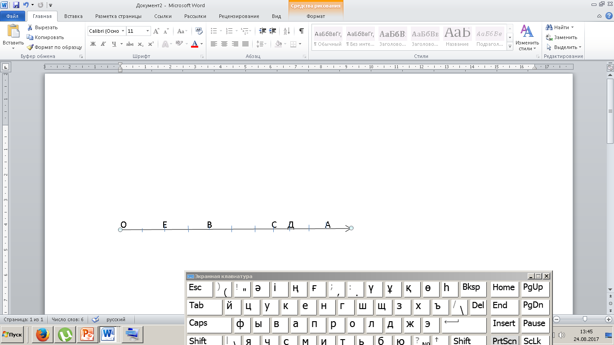  ІV топ. Бірлік кесіндісі дәптердәң екі тор көзінің ұзындығына тең координаталық сәуле сызыңдар. Координааталық сәуленің бойынан:  - А (4) және В (8);  - А(3) және В (11) нүктелерін белгілеп, АВ кесіндісінің қақ ортасындағы С нүктесін координатасымен жазыңдар. |  | «Ойлан, жұптас, бөліс» әдісі  «Әткеншек әдісі» | Диалог | Дескриптор:  Білім алушы:  -Координаталық сәуле кескіндейді;  -Берілген нүктелерді координатасымен белгілейді;  -Берілген нүктелердің координаталарын салыстырады. | Т. А. Алдамуратова  Оқулық Математика  Т.А. Алдамуратова  Оқулық Математика
Сабақтың соңы  10 мин. | Тест  - Тақырыпты бекітуде тест ұсынуға болады: «Координаталық сәуле»  Координаталық сәуленің дұрыс кескінін таңдаңыз.  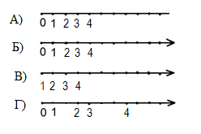  - Сан сәулесінде қанша сан кескіндеуге болады?  А) 1  Б) 10  В) шексіз көп.  - Кординаталық сәуленің басына қандай сан сәйкес келеді?  А) 0  Б) 1  В) ешқандай  4.Сандық (координаталық) сәуледе әр нүктеге сәйкес келетін сандарды көрсетіңіз.  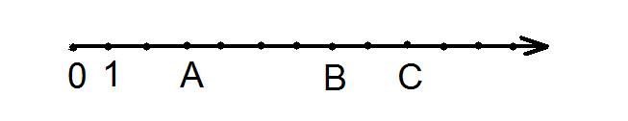  А) А(3), В(7), С(9)  Б) А(3), В(6), С(8)  В) А(3), В(7), С(9) |  |  | Тапсырма арқылы саралау
5 мин | Жаңа білімді білім қорына қосу  - Игерілген білімді қайда қолдануға болады? (Есептер, мысалдар, теңдеулер шығаруда).  Рефлексия: Ақылдың 6 қалпағы  Ақ қалпақ: - Біз сабақ басында алдымызға қандай мақсат қойдық? Сабақта не білдің?  Сары қалпақ: - Сабақта ең қызықты болған не?  Қызыл қалпақ: - Сабақты қандай көңіл-күймен аяқтамақсыңдар?  Қара қалпақ: - Бүгін сабақта қандай қиындықтарға кездестік? Не қиын болды?  Жасыл қалпақ: - Жағдаяттан қалай шықтық?  - Сабақтағы жұмыстарыңа қандай баға бересіңдер?  Көк қалпақ: Неге қол жеткіздік? - Немен жұмысты жалғастыру қажет ?  Үй тапсырмасы: №19, №23 |  |  |  |  | Интерактивті тақта

